Лабораторная работа №1. Установка и конфигурация операционной системы на виртуальную машину

Информационная безопасность

Сасин Ярослав Игоревич

НФИбд-03-18

17 сентября 2021

Содержание

# Цели и задачи

**Цель:** Приобретение практических навыков установки операционной системы на виртуальную машину, настройки минимально необходимых для дальнейшей работы сервисов. # Ход выполнения лабораторной работы

## Последовательность выполнения работы

Установил VirtualBox на домашний ПК с помощью стандартного установщика. Создал папку с именем пользователя и перенёс туда образ диска с установщиком системы CentOs (Рис. 1).

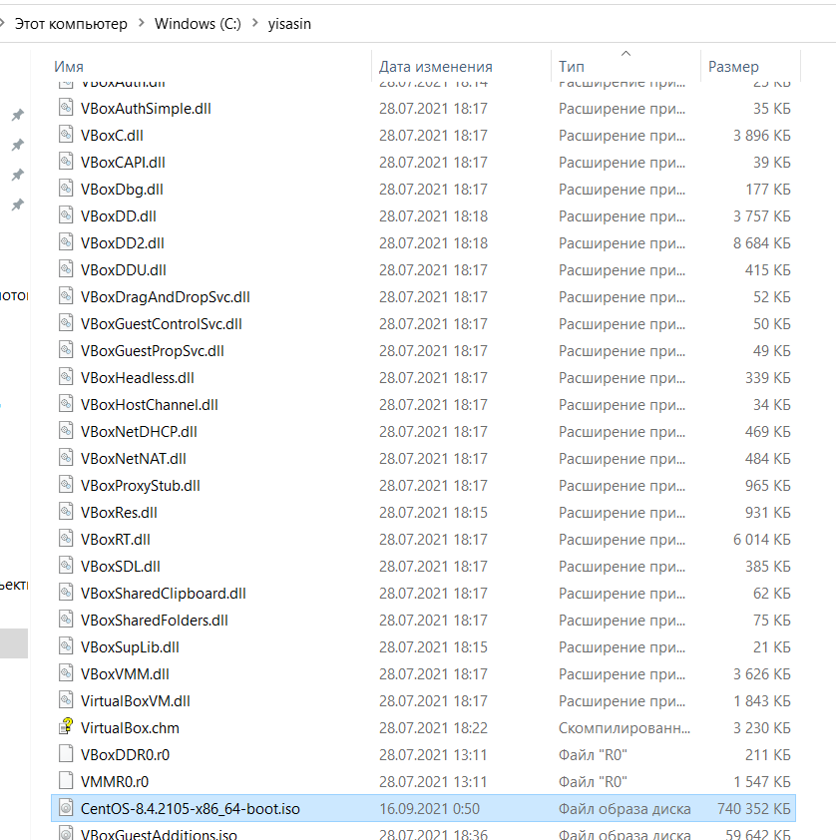

Рис. 1. Каталог с образом диска

Запустил виртуальную машину. Убедился, что виртуальные машины расположены в созданном каталоге (Рис. 2).

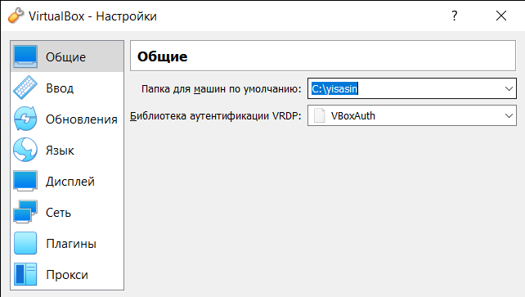

Рис. 2. Окно “свойства” VirtualBox

Создал новую виртуальную машину. Задал параметры, предложенные в тексте лабораторной работы (Рис. 3 - 8).

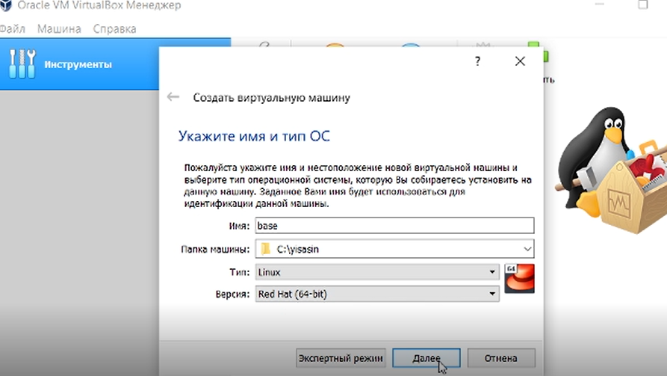

Рис. 3. Окно «Имя машины и тип ОС»

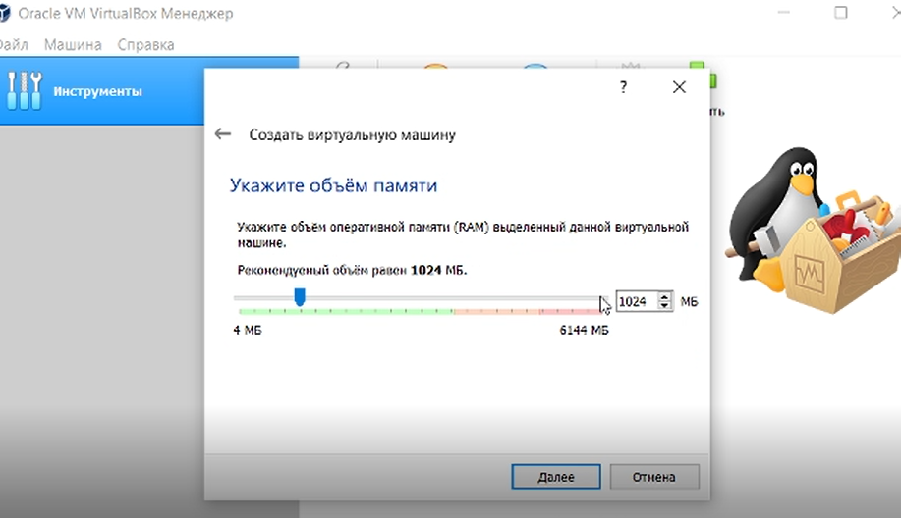

Рис. 4. Окно Окно «Размер основной памяти»

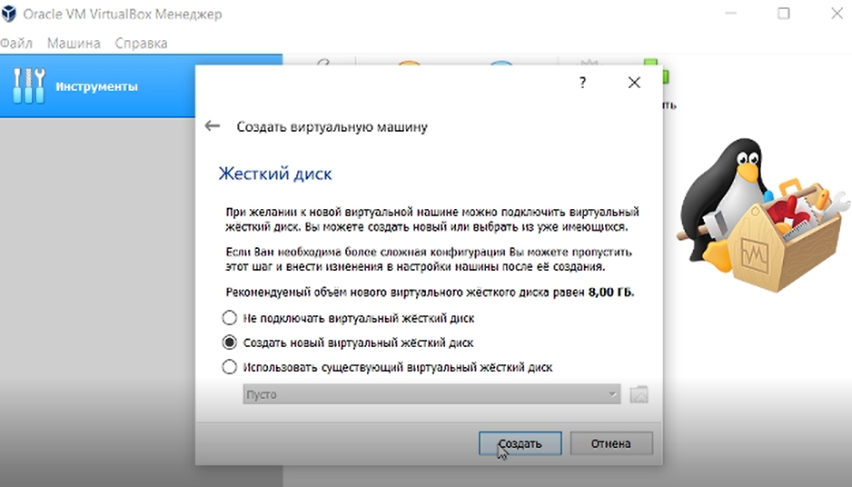

Рис. 5. Окно «Виртуальный жёсткий диск»

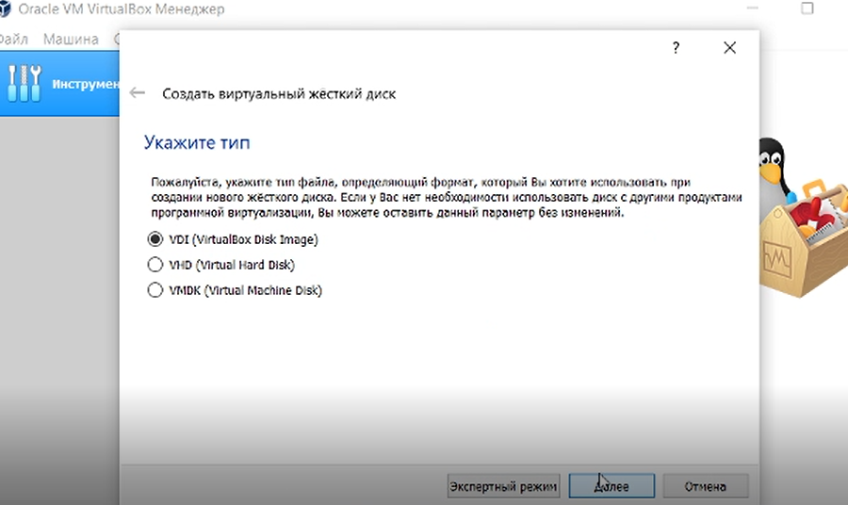

Рис. 6. Окно «Мастер создания нового виртуального диска»

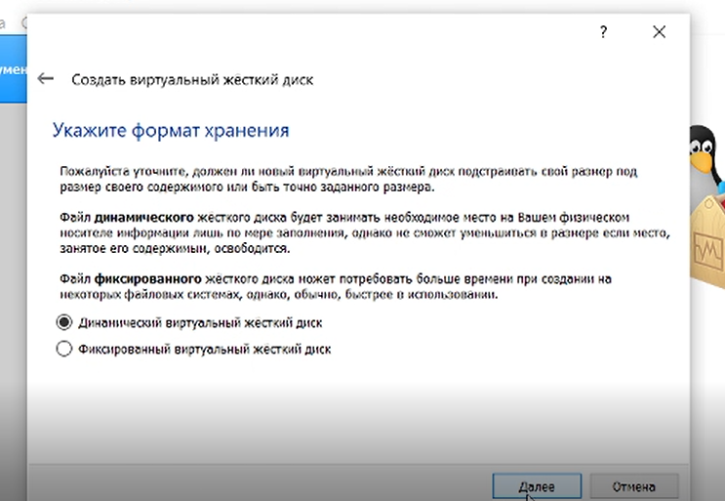

Рис. 7. Окно «Дополнительные атрибуты виртуального диска»

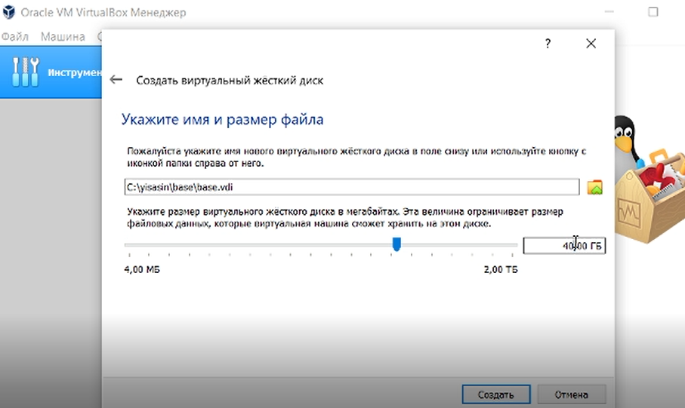

Рис. 8. Окно «Расположение и размер виртуального диска»

Выделил в окне менеджера VirtualBox виртуальную машину Base и открыл окно “свойства”. Убедился, что папка для снимков виртуальной машины находится в созданном каталоге (Рис. 9).

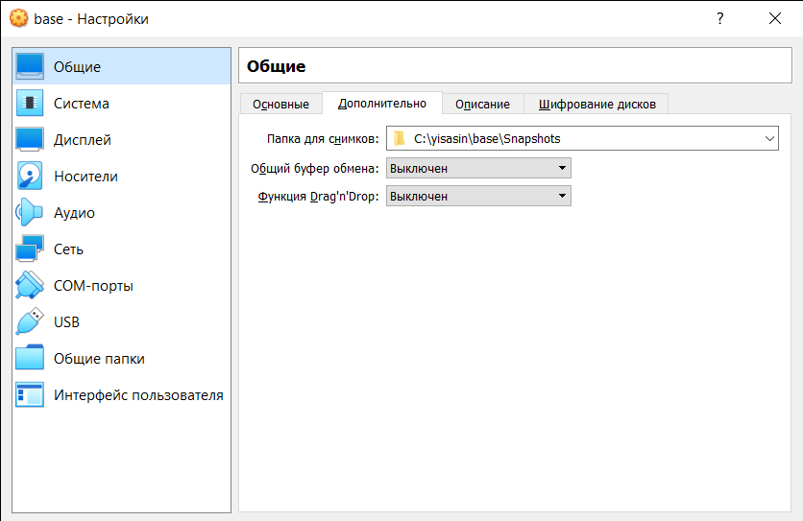

Рис. 9. Окно «Свойства» виртуальной машины Base

Выбрал в VirtualBox окно с носителями для виртуальной машины Base и добавил загруженный образ в качества нового привода оптического диска (Рис. 10).

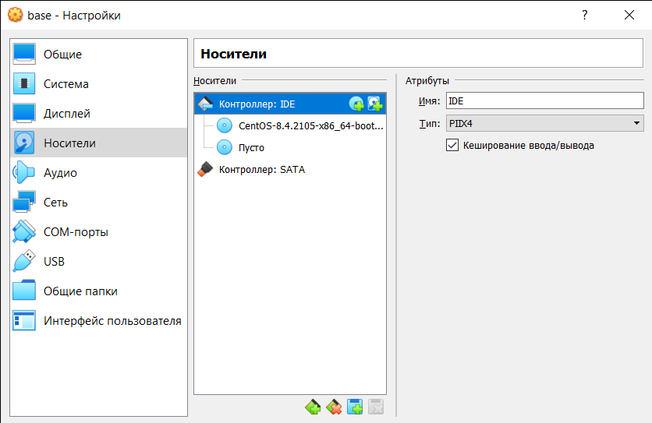

Рис. 10. Окно «Носители» виртуальной машины Base

Запустил виртуальную машину Base, установил русский язык для интерфейса и раскладки клавиатуры и настроил параметры установки. Также создал учётную запись(Рис. 11 - 17).

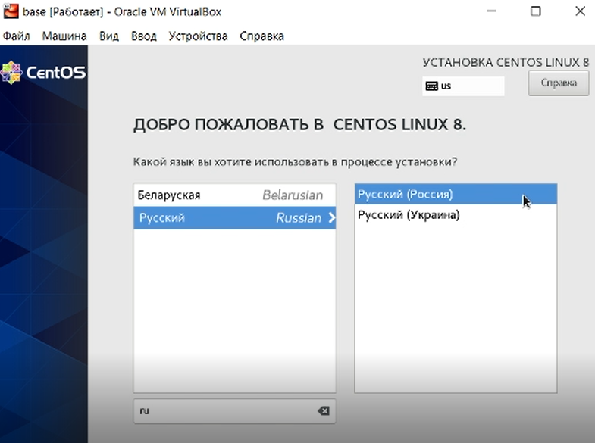

Рис. 11. Виртуальная машина Base. Установка русского языка для раскладки клавиатуры

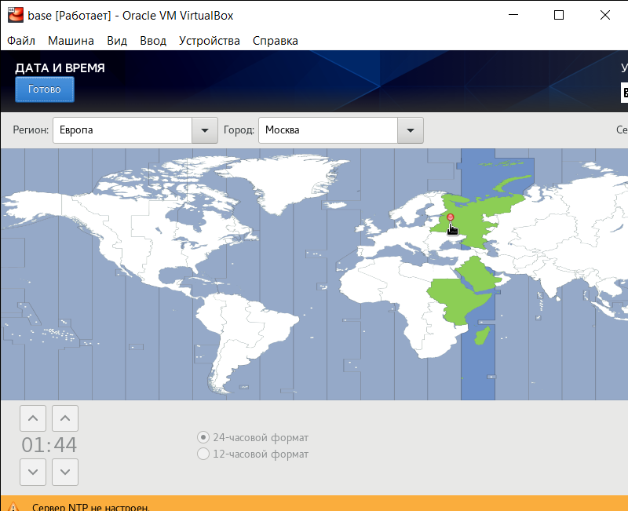

Рис. 12. Указать часовой пояс “Москва”

Рис. 13. Задать сетевое имя виртуальной машины

Рис. 13. Задать сетевое имя виртуальной машины

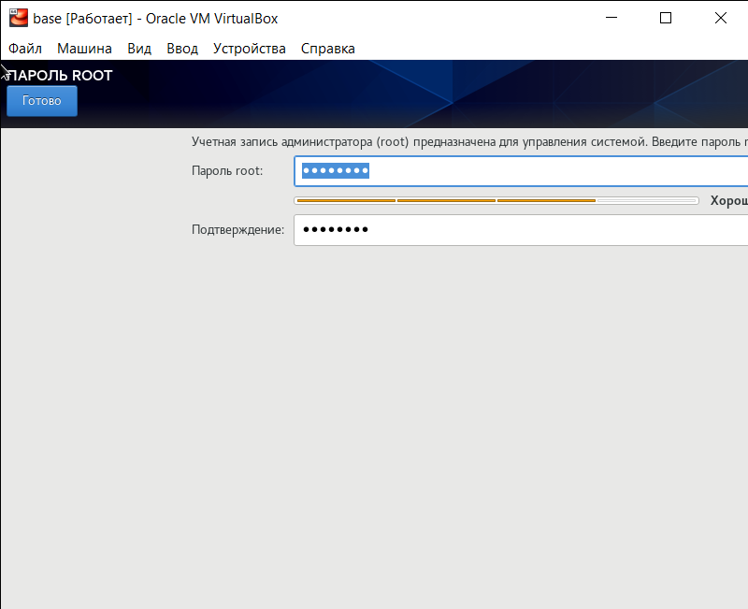

Рис. 14. Установка пароля для root

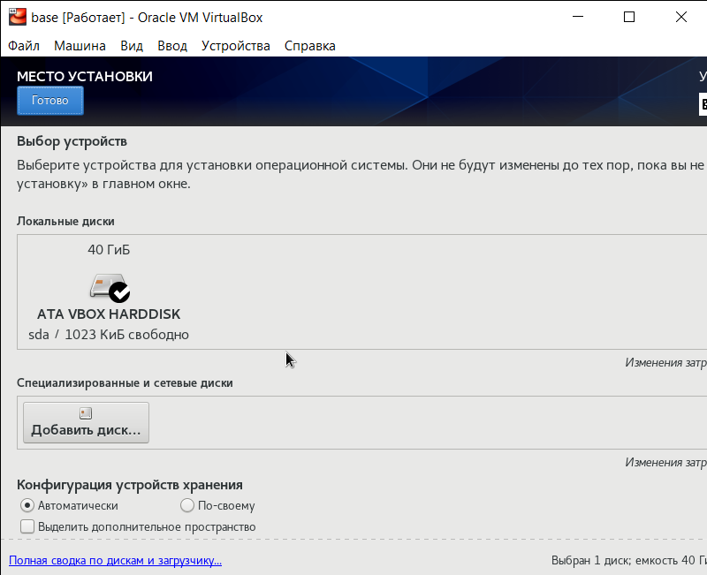

Рис. 15. Конфигурация жёсткого диска

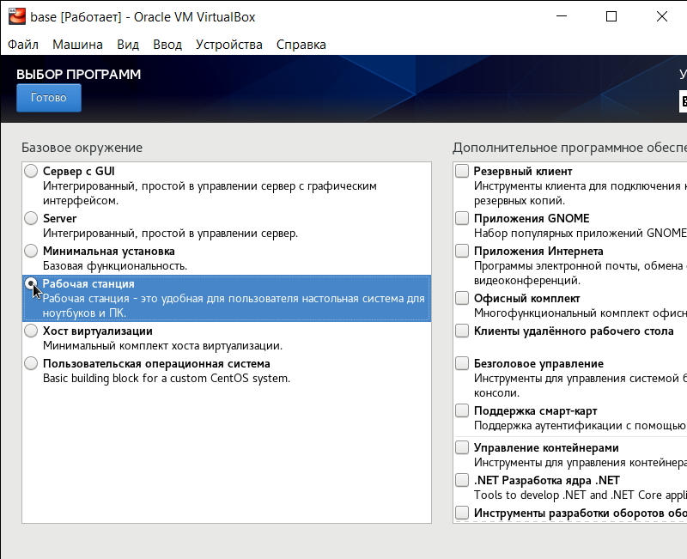

Рис. 16.Варианты установки CentOS

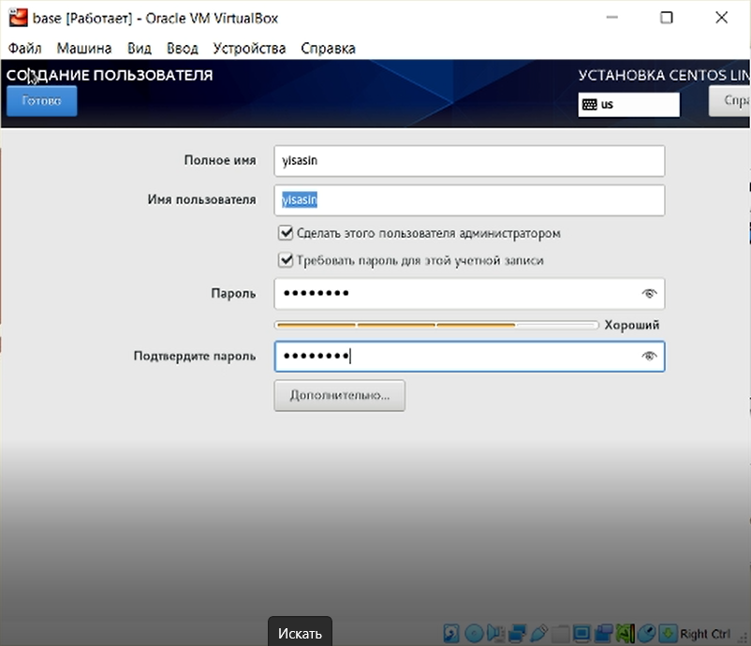

Рис. 17. Создать нового пользователя

Завершил установку ОС (Рис. 18) и перезагрузил её.

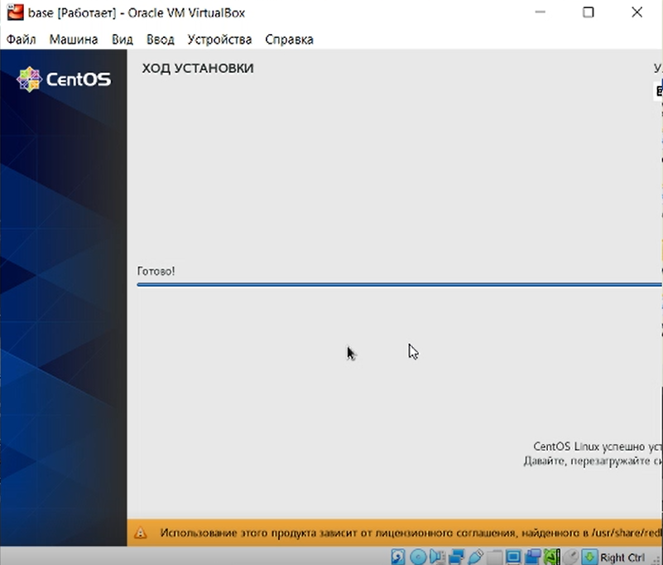

Рис. 18. Завершение установки

Запустил виртуальную машину и настроил её (Рис. 19 - 20) дата и время были выставлены автоматически.

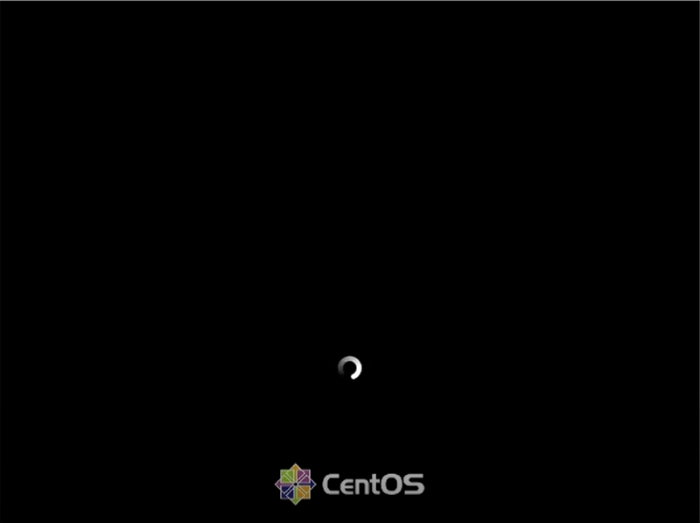

Рис. 19. Запуск системы

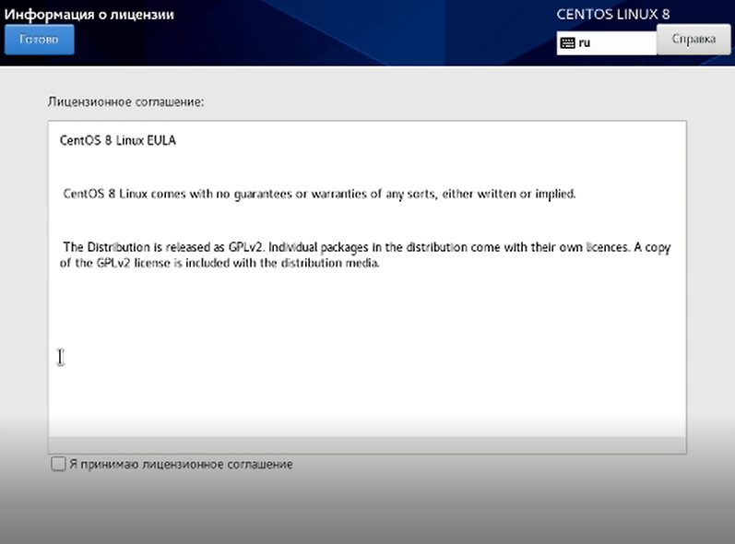

Рис. 20. Информация о лицензии

Подключился к виртуальной машине с помощью созданной учётной записи (Рис. 21)

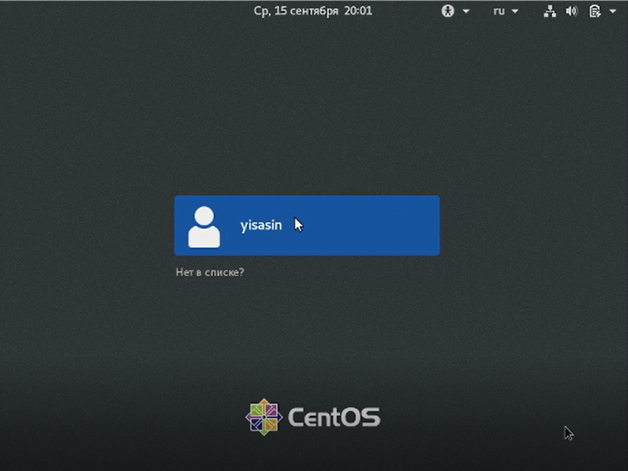

Рис. 21 подключение к виртуальной машине

Запустил терминал и вошёл в учётную запись root с помощью команды su. С помощью команды yum обновил системные файлы и установил mc (Рис. 22), после чего завершил работувиртуальной машины.

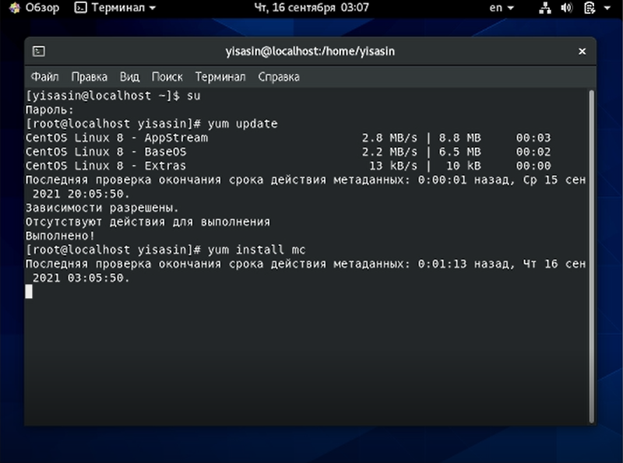

Рис. 22 Терминал виртуальной машины

Открыл доступ к конфигурации виртуальной машины Base для создания других машин на её базе (Рис. 23-24).

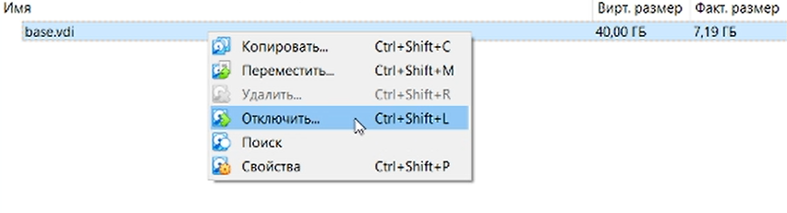

Рис. 23 Терминал виртуальной машины

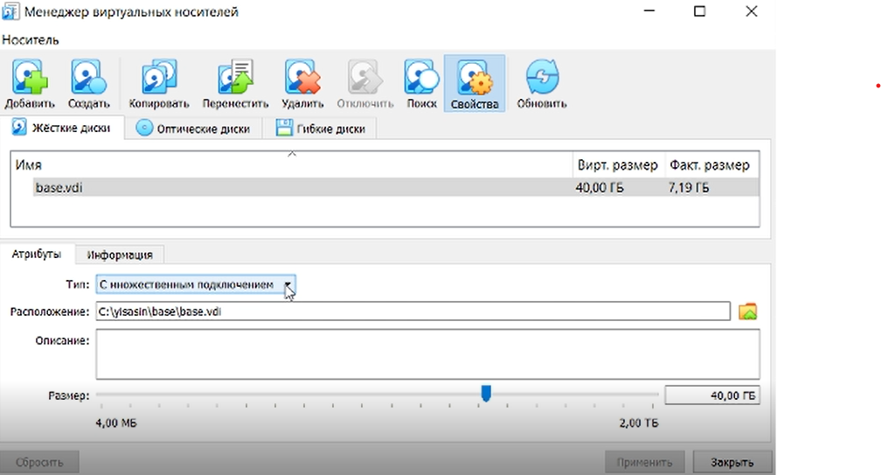

Рис. 24 Терминал виртуальной машины

Далее на основе виртальной машины Base создал машину Host2, использовав файл base.vdi при конфигурации виртуального жёсткого диска (Рис. 25). 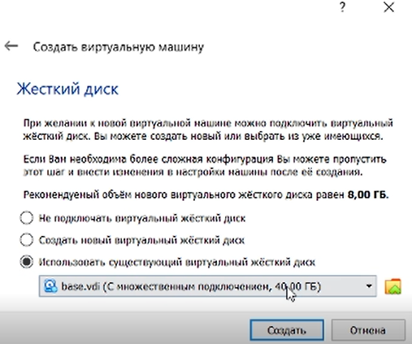

# Выводы

В ходе ЛР была успешно операционная система была успешно установлена на виртуальную машину и конфигурирована.